4 | 3 | 2 | 1 | 號編 | 宜蘭縣壯圍鄉古亭國小 九十九學年度 環保小署長競選公報
四年忠班 | 四年孝班 | 四年愛班 | 四年仁班 | 級班 | 宜蘭縣壯圍鄉古亭國小 九十九學年度 環保小署長競選公報
石選立 | 張恣綺 | 陳語婕 | 陳裕翔 | 候選人 | 宜蘭縣壯圍鄉古亭國小 九十九學年度 環保小署長競選公報
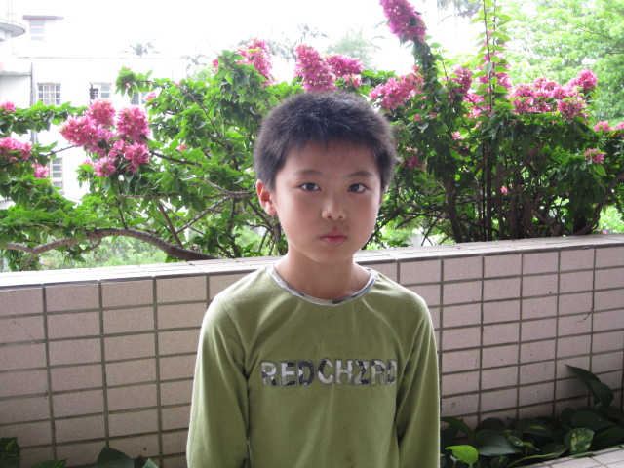 | 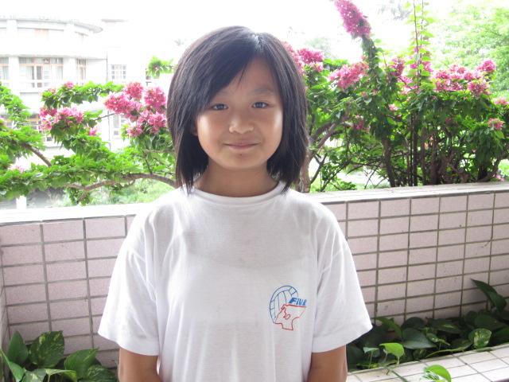 | 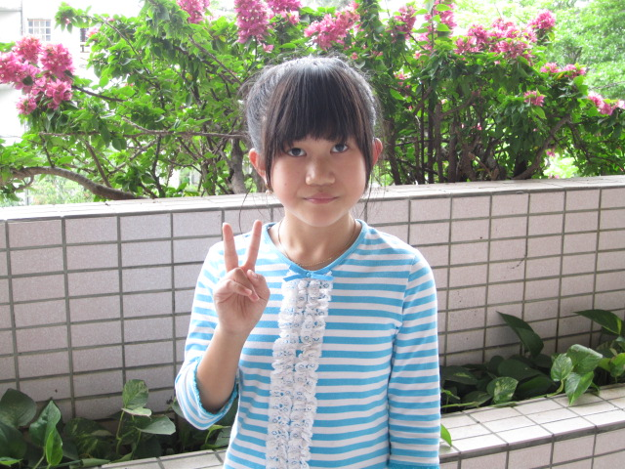 | 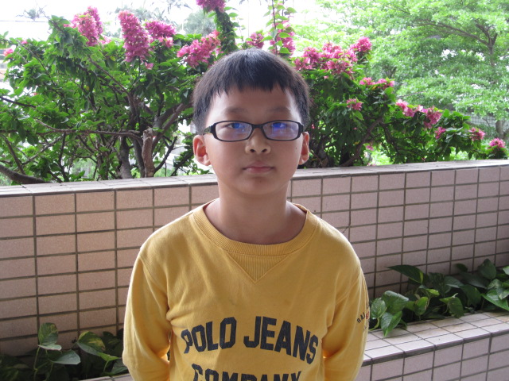 | 照 片 | 宜蘭縣壯圍鄉古亭國小 九十九學年度 環保小署長競選公報
一至四年級皆擔任班級幹部，認真盡責，深受老師信任、四年期間除了每學期擔任小組長，更曾擔任衛生股長及風紀股長之職，因此在整潔及秩序的管理上都很有經驗。 | - 閱讀小狀元、小碩士、小博士、超級小博士。  - 寒暑假作業優良、學習成績優良。  - 朗讀比賽第二名、第三名。  - 太鼓社精英，且技術認證五級。  - 健身操小老師，參加校內田徑隊。  - 多項繪畫比賽獲得優等獎、創意獎、精美獎。 | - 一至四年級擔任過班長、小組長、國語小老師、衛生股長。  - 參加英語ESAY GO讀者劇場比賽獲入選。  - 參加學校太鼓隊，經歷多次演出，獲得好評。  - 參加校內英語朗讀比賽榮獲第一名。 | - 九十六學年度一年級閱讀小學士、小碩士。  - 九十七學年度二年級閱讀小博士、超級小博士。  - 九十九學年度三年級演說比賽第三名 | 經歷 | 宜蘭縣壯圍鄉古亭國小 九十九學年度 環保小署長競選公報
- 建議學校延長打掃時間，避免打掃時間不足造成清潔工作草草了事。  - 定期詢問各班掃除用具，適時補充掃具。  - 許全校同學一個更美好的廁所環境，例：添購廁所芳香劑及殺蟲劑。  - 用心用情，全力以赴。 | 以熱心服務同學的精神，落實垃圾分類的工作，積極推動『愛環保、愛校園』的活動，我們隨手的一個小動作，可以造就美麗古亭校園。 | 【加多減少】  - 『加』：『加』強環境整潔，組織環保小志工，定期檢查維護校園整潔，並請學校表揚小志工。  - 『多』：『多』綠能，『多』植樹，物品能多次使用，不浪費。  - 『減』：垃圾『減』量，落實資源回收。  - 『少』：『少』噪音、『少』汙染，輕聲細語，腳步輕盈不揚塵。 | - 當選之後，建議學校多多植樹，綠化校園。  - 建議學校將資源回收所得費用，能夠建置學校生態教室。  - 將推動班級種菜活動，建議將體育館後方規劃成班級菜圃，種菜、種花，全校動起來。 | 競選政見 | 宜蘭縣壯圍鄉古亭國小 九十九學年度 環保小署長競選公報

